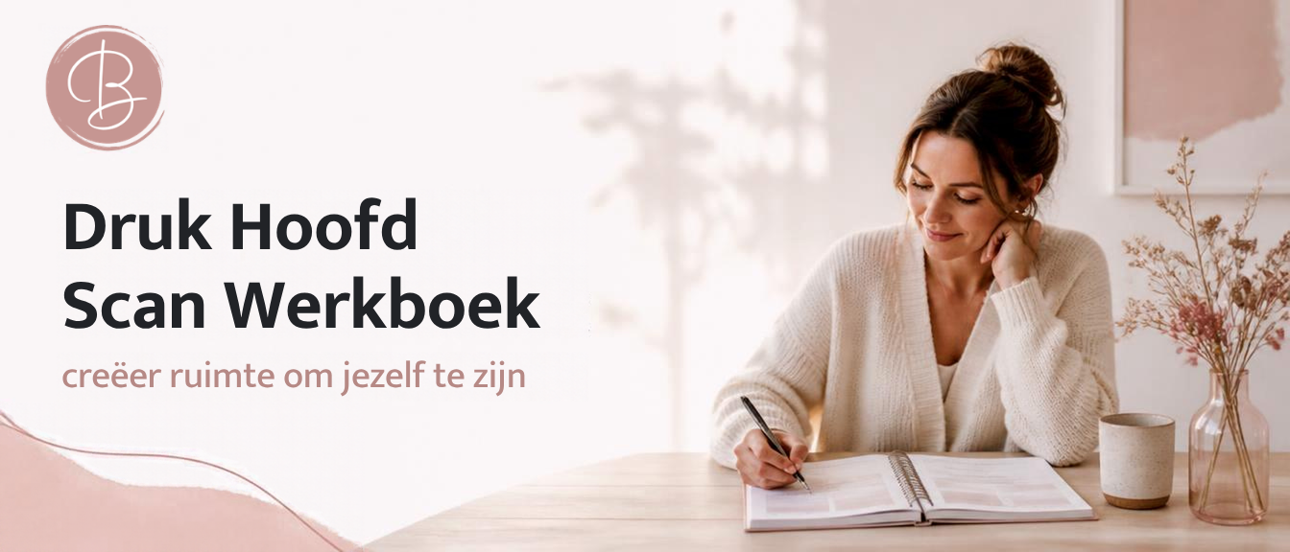
Welkom!
Dit werkboek nodigt je uit om even stil te staan bij wat
er in je hoofd en dagelijks leven speelt.
Neem de tijd, wees mild voor jezelf en
vul alleen in wat voor jou klopt.
Neem jezelf vooral met een lekkere korrel zout,
je bent aan het inventariseren en hoeft niet
je hele leven op zijn kop te gaan zetten
Ben hier
Vooraf
Maak ongeveer 15 minuten voor jezelf vrij. Zoek een plek waar je even niet hoeft te haasten en leg eventueel een pen klaar als je op papier werkt.
Je hoeft niet alles in één keer in te vullen. Laat de vragen rustig bij je binnenkomen en schrijf op wat als eerste in je opkomt.
Vanuit vriendelijkheid
Er zijn geen goede of foute antwoorden. Deze scan is van jou. Kies de woorden en antwoorden die het meest dichtbij voelen.

Introductie
Een druk hoofd kan veel ruimte innemen. Soms merk je dat aan je gedachten, soms aan je energie, je aandacht of de manier waarop je doorgaat.
In dit werkboek kijk je met aandacht naar wat jij herkent, welk patroon aandacht vraagt en wat voor jou belangrijk is. Niet om alles meteen op te lossen, maar om ruimte te maken voor inzicht en een kleine stap die bij jou past.

Zo gebruik je de scan
Lees de uitspraken rustig door en kies per uitspraak één vakje. Kijk daarna welke patronen je herkent. Je mag meerdere patronen aankruisen.
Gebruik de open vragen om te onderzoeken wat dit je kost, wat voor jou belangrijk is en welke kleine stap je wilt zetten.
- Lees de vraag of uitspraak rustig.
- Kies wat het beste bij jou past.
- Schrijf op wat je opvalt, zonder het mooier of duidelijker te maken.
- Kies aan het einde één kleine stap.
Eerst even landen
Neem een moment om aan te komen bij jezelf.

Wat merk je nu op in je hoofd en in je lijf?
________________________________________________________________________
________________________________________________________________________

Wat heb je op dit moment nodig om dit rustig te lezen en in te vullen?
________________________________________________________________________
________________________________________________________________________

1. Wat herken jij bij jezelf?
Kies per uitspraak één vakje. Gebruik de volgende schaal:
0 = nooit 1 = soms 2 = vaak 3 = bijna altijd

Uitspraak | 0 | 1 | 2 | 3
Mijn hoofd blijft doorgaan, ook wanneer ik wil rusten. | ☐ | ☐ | ☐ | ☐
Ik denk vooruit over wat er allemaal nog moet gebeuren. | ☐ | ☐ | ☐ | ☐
Ik vind het lastig om mijn aandacht bij één ding te houden. | ☐ | ☐ | ☐ | ☐
Ik neem de stemming of behoeften van anderen snel over. | ☐ | ☐ | ☐ | ☐
Ik stel keuzes of taken uit omdat er te veel tegelijk speelt. | ☐ | ☐ | ☐ | ☐
Ik voel druk om het goed te doen of niemand teleur te stellen. | ☐ | ☐ | ☐ | ☐
Ik heb weinig ruimte voor wat ik zelf nodig heb. | ☐ | ☐ | ☐ | ☐
Ik ga door terwijl ik behoefte heb aan pauze. | ☐ | ☐ | ☐ | ☐
Gedachten blijven zich herhalen. | ☐ | ☐ | ☐ | ☐
Ik verlang naar rust, overzicht en ruimte in mijn dag. | ☐ | ☐ | ☐ | ☐

2. Welk patroon kost de meeste rust?
Lees de patronen door en kruis aan wat je herkent.
Meerdere antwoorden zijn mogelijk.
Patroon A: Altijd aan staan
Je blijft in beweging, denkt vooruit en schakelt snel.
Ook op rustige momenten kan het lastig zijn om echt uit te staan.
Vragen
Wanneer merk je dat je altijd ‘aan’ staat?
________________________________________________________________________
Wat gebeurt er wanneer je probeert te pauzeren?
________________________________________________________________________

Dit herken ik duidelijk
Dit herken ik een beetje
Dit herken ik nog niet
Patroon B: Alles willen overzien, controle houden
Je probeert overzicht te houden door vooruit te denken, te plannen en rekening te houden met wat er allemaal kan gebeuren.
Vragen
Waar probeer je grip op te houden?
________________________________________________________________________
Wat zou er gebeuren als je niet alles vooraf overziet?
________________________________________________________________________

Dit herken ik duidelijk
Dit herken ik een beetje
Dit herken ik nog niet
Patroon C: Zorgen voor de ander
Je merkt snel op wat anderen nodig hebben en maakt daar gemakkelijk ruimte voor. Wat jij zelf nodig hebt, kan daardoor naar de achtergrond verdwijnen.
Vragen
Voor wie maak je vaak ruimte?
________________________________________________________________________
Wat blijft er liggen wanneer je vooral bezig bent met de ander?
________________________________________________________________________

Dit herken ik duidelijk
Dit herken ik een beetje
Dit herken ik nog niet

Patroon D: De (te) hoge lat
Je wilt het goed doen en gaat door totdat het af is.
Rust nemen kan voelen alsof je eerst nog iets moet verdienen.
Vragen
Waar leg jij de lat voor jezelf hoog?
________________________________________________________________________
Wanneer zou iets voor jou ‘goed genoeg’ zijn?
________________________________________________________________________

Dit herken ik duidelijk
Dit herken ik een beetje
Dit herken ik nog niet
Wat valt je op?
________________________________________________________________________
________________________________________________________________________

3. Wat kost dit mij versus wat is belangrijk?
Sta stil bij de ruimte die dit patroon inneemt en bij wat jij graag meer ruimte wilt geven.
Wat kost dit patroon je op een gewone dag?
________________________________________________________________________
________________________________________________________________________

Wat merk je aan je energie, aandacht of tijd?
________________________________________________________________________
________________________________________________________________________

Waar zou je minder van willen dragen?
________________________________________________________________________
________________________________________________________________________

Wat is voor jou belangrijk?
________________________________________________________________________
________________________________________________________________________

Waar wil je bewust meer ruimte voor maken?
________________________________________________________________________
________________________________________________________________________

Mijn belangrijkste inzicht uit dit onderdeel:
________________________________________________________________________
________________________________________________________________________
4. In beweging
Een kleine stap hoeft niet groot of perfect te zijn.
Kies iets dat voor jou haalbaar en goed voelt.

Wat zou je graag anders gaan doen?
________________________________________________________________________
________________________________________________________________________

Wat is de kleinste stap die je kunt zetten?
________________________________________________________________________
________________________________________________________________________

Wanneer ga je dit doen?
________________________________________________________________________

Wat kan je helpen om deze stap te zetten?
________________________________________________________________________
________________________________________________________________________

Mijn kleine stap:
________________________________________________________________________
________________________________________________________________________
Ik maak mijn stap zo klein mogelijk.
Ik geef mezelf ruimte om het op mijn manier te doen.
Ik kom later terug bij wat ik heb opgeschreven.
5. Wat neem je mee?
Kijk terug op wat je hebt ingevuld en geef woorden aan wat voor jou blijft hangen.
Wat herken je nu beter bij jezelf?
________________________________________________________________________
________________________________________________________________________

Welk patroon vraagt op dit moment jouw aandacht?
________________________________________________________________________
________________________________________________________________________

Wat wil je onthouden wanneer je hoofd weer vol raakt?
________________________________________________________________________
________________________________________________________________________

Welke woorden wil je jezelf meegeven?
________________________________________________________________________
________________________________________________________________________

Afsluiting
Wil je je uitkomst samen verkennen of hardop onderzoeken wat je hebt opgemerkt?
Je bent welkom voor een korte sparsessie zodat je ook écht vooruit kunt.
Je bent niet pas goed genoeg als alles af is.

